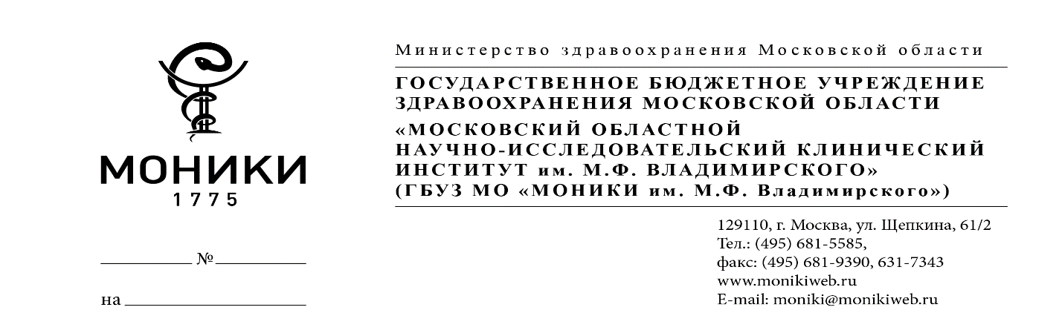
Повестка совместного заседания научно-практического общества инфекционистов и эпидемиологов Московской области
Тема заседания: «Заболеваемость острыми респираторными инфекциями и их профилактика»
Время проведения: 10 октября 2018 г. с 10:00 до 13:00
Место проведения: г. Москва, ул. Щепкина, д. 61/2, корпус 15А, ГБУЗ МО МОНИКИ им. М.Ф. Владимирского
Члены программного комитета: к.м.н. Ушакова А.Ю. - ассистент курса детских инфекционных болезней ФУВ ГБУЗ МО МОНИКИ им. М.Ф. Владимирского; к.м.н. Сташко Т.В. - научный сотрудник детского инфекционного отделения ГБУЗ МО МОНИКИ им. М.Ф. Владимирского.
Члены организационного комитета: к.м.н. Галкина Л.А.- старший научный сотрудник детского инфекционного отделения ГБУЗ МО МОНИКИ им. М.Ф. Владимирского; к.м.н. Целипанова Е.Е.- старший научный сотрудник детского инфекционного отделения ГБУЗ МО МОНИКИ им. М.Ф. Владимирского.
Председатели:
профессор, д.м.н. Феклисова Л.В. - профессор курса детских инфекционных болезней ФУВ ГБУЗ МО МОНИКИ им. М.Ф. Владимирского;
д.м.н. Мескина Е.Р. - главный внештатный специалист по инфекционным болезням у детей МЗ МО, зав. детским инфекционным отделением ГБУЗ МО МОНИКИ им. М.Ф. Владимирского;
Костина М. А. - заместитель начальника Управления Роспотребнадзора по Московской области.
Секретарь научно-практического общества: к.м.н. Ушакова А.Ю. - ассистент курса детских инфекционных болезней ФУВ ГБУЗ МО МОНИКИ им. М.Ф. Владимирского (infotdmoniki@mail.ru)

09:00-10:00 Регистрация участников совещания
10:00 | Открытие конференции | профессор, д.м.н. Феклисова Л.В. - профессор курса детских инфекционных болезней ФУВ ГБУЗ МО МОНИКИ им. М.Ф. Владимирского,  д.м.н. Мескина Е.Р. - главный внештатный специалист по инфекционным болезням у детей МЗ МО, зав. детским инфекционным отделением ГБУЗ МО МОНИКИ им. М.Ф. Владимирского,  Костина М.А. – заместитель руководителя Управления Роспотребнадзора по МО
10:10 | «Об эпидемиологической ситуации по гриппу, ОРВИ и внебольничным пневмониям и мероприятиях, направленных на снижение заболеваемости гриппом, ОРВИ и внебольничным пневмониям в эпидсезоне 2018-2019 гг. в Московской области» | Костина М.А. – заместитель руководителя Управления Роспотребнадзора по Московской области
10:55 | «Рациональная антибактериальная и противовирусная терапия респираторных инфекций у детей» | д.м.н. Мескина Е.Р. - главный внештатный специалист по инфекционным болезням у детей МЗ МО, зав. детским инфекционным отделением ГБУЗ МО МОНИКИ им. М.Ф. Владимирского
11:40 | «Пневмококковые вакцины в профилактике респираторных инфекций у взрослых и детей» | профессор, д.м.н. Костинов М.П. - зав. лабораторией вакцинопрофилактики и иммунотерапии аллергических заболеваний ФГБНУ НИИВС им. И.И. Мечникова
12:25 | Обсуждение докладов, ответы на вопросы.

